Доскоч Роман Дмитриевич 4 курс 13 группа

Лабораторное занятие №2

***Задание 1.***

***Установить на своём компьютере программное средство «DosBox». Используя материалы из Лекций 5 и «Как бороться с управляющими» решить до конца ДНЯ ЗАДАЧУ: «Изучить Лекцию №5, проштудировать её и, используя средства DosBox, продемонстрировать решение задачи из этой Лекции №5 – получить ПРОГРАММУ, которая позволяет конечному пользователю ВВЕСТИ с клавиатуры фразу «MAMA MILA RAMU» и получить на экране «MAMA MILA ПАПU».***

1. Установка программного средства «***DosBox»***

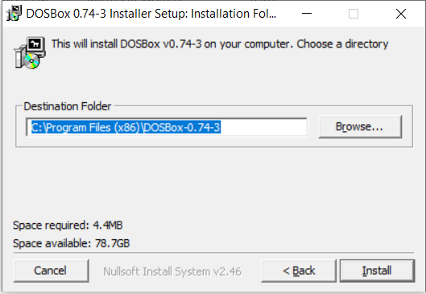

1. Написал программу на языке Assembler (добавив строчку .Model Small в начало)

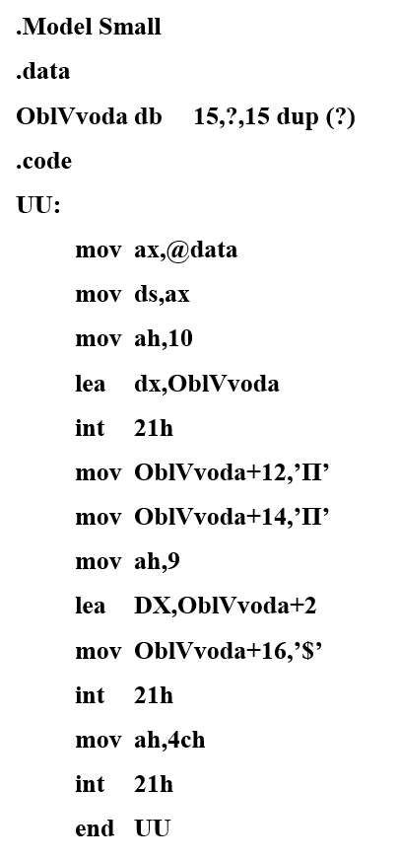

1. Сохранил документ с командами в текстовый формат txt в формате MS-DOS

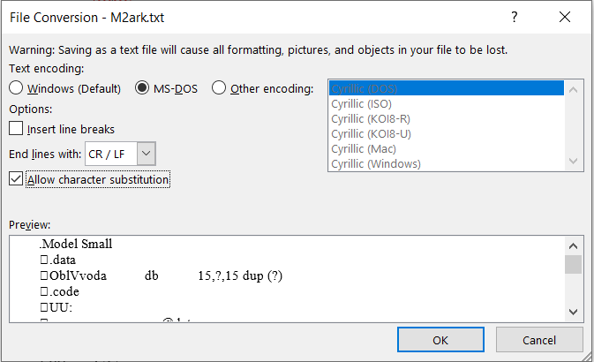

1. Установил tasm.exe, tlink.exe из помойки
2. Из-за того что кирилица не читабельна для DOSBOX поменял кодировку на русскую с помощью команды **keyb ru 866**



1. По инструкции из лабораторной работы №5 сделал компиляцию и линковку

